Zaujímavá odmena pre malých aj veľkých dobrodruhov

Na svete existujú aj také povolania, ktoré sú napínavé a prinášajú so sebou nové a úžasné poznatky. Jedným z nich je napríklad archeológia či paleontológia. Kto by aspoň raz nezatúžil po objavení niečoho prevratného? Zahrajte sa na paleontológov aj u vás doma s HARIBO Dinos, sladkými a šťavnatými cukríkmi v podobe pravekých tvorov.

Spoločnosť HARIBO si pre malých aj veľkých objaviteľov pripravila želatínové cukrovinky v nových ovocných príchutiach a tvaroch pripomínajúcich dávnych prehistorických velikánov. V balení HARIBO Dinos môžete nájsť šťavnatého želatínového tyranosaura, triceratopsa, brontosaura, stegosaura alebo zástupcu lietajúcich plazov pterodaktyla. Objavujte druhy pravekých mäsožravých či bylinožravých obrov v podobe cukríkov s príchuťou maliny, citróna, melóna, broskyne a jahody.
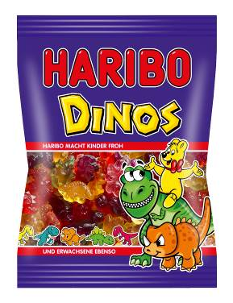
Spoločnosť HARIBO pre týchto cukríkových dinosaurov pripravila nový veselý farebný obal. HARIBO Dinos sú ideálnym spoločníkom na voľné chvíle každého dobrodruha a milovníka sladkostí.

100g HARIBO Dinos v ponuke už za 0,89 EURO

Hans Riegel založil spoločnosť HARIBO v roku 1920 pod názvom HARIBO – Hans Riegel Bonn. O dva roky neskôr vytvoril „Tancujúceho medvedíka“ – figúrku zo želé s ovocnou príchuťou. Táto figúrka sa neskôr stala svetovo známou ako HARIBO „Zlatý medvedík“ - „Goldbären“. Svoje želatínové výrobky dodáva takmer do stovky krajín sveta. „Zlaté medvedíky“ sú vyrábané zo želatíny prírodného pôvodu. Od polovice tridsiatych rokov dodnes sú produkty HARIBO prezentované známym sloganom: „Haribo chutí malým, rovnako i dospelým“.

